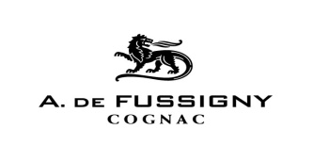
Tubes 50cl/
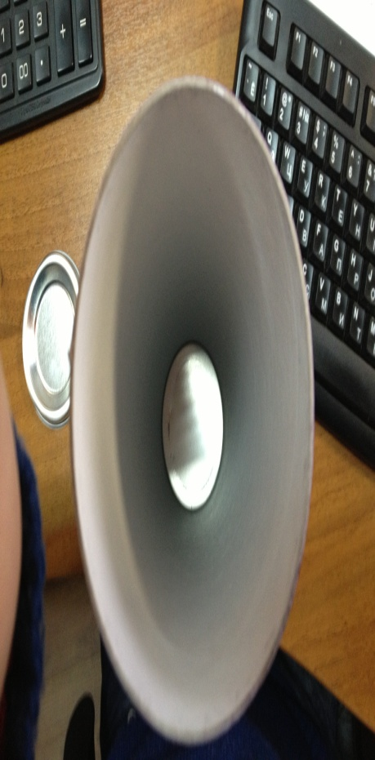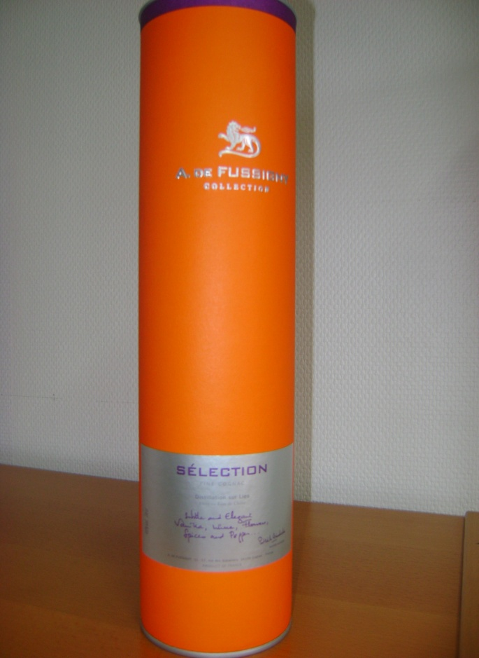
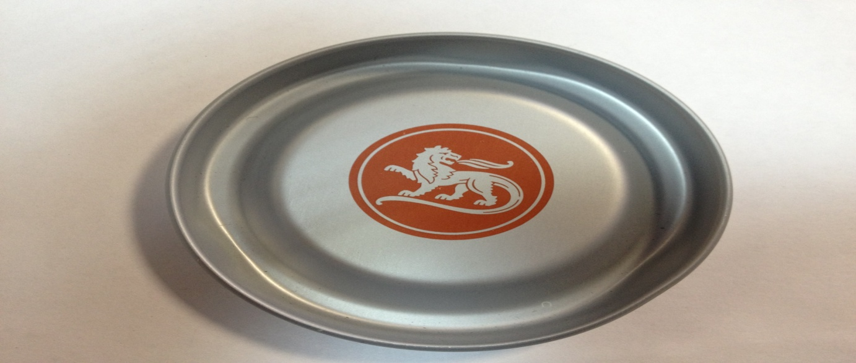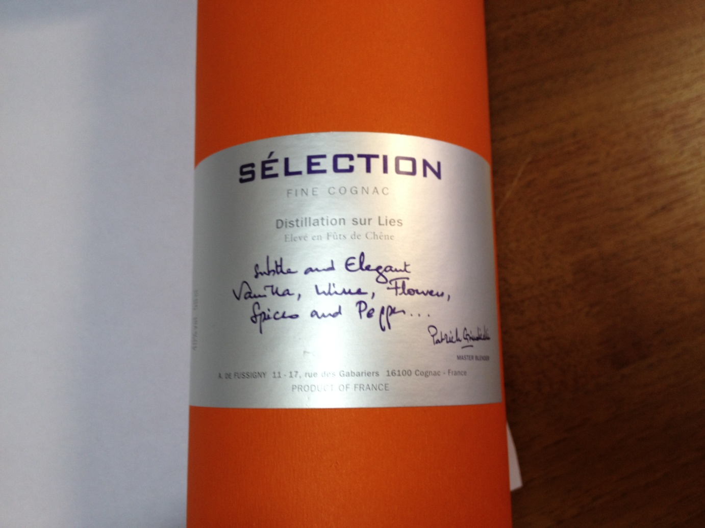

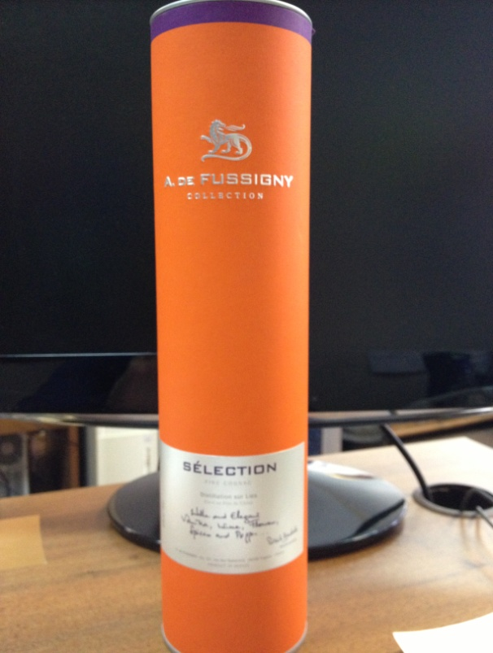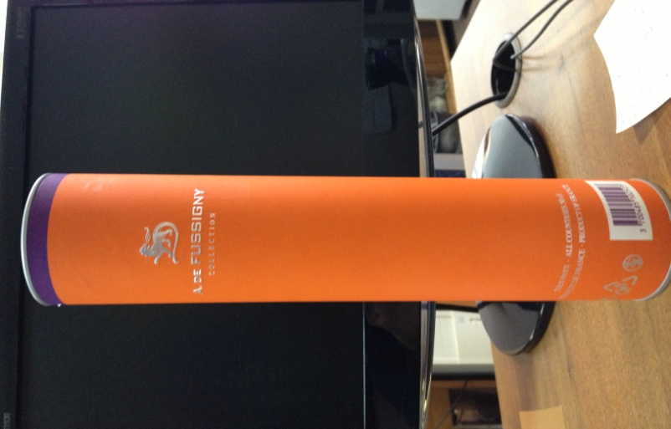

Caractéristiques Techniques:
Bouchon métal rentrant 2 couleurs gris/ orange
Fond métal serti 1 couleur gris

Support papier Rive extra blanc

Etiquette extérieure impression 2 couleurs + marquage à chaud argent + gaufrage
Intérieur spiralé blanc

Tube 50 cl : diamètre 73 X H 304 mm

